Tobe会 2019年6月6日（木）17:00～ 新大阪丸ビル本館
メンバー 服部、前田、西村、水谷、谷水

ウォッシュ・デオ
・デザイントーン２案採用！
・写真ほしい
・７/5総会にパンフレットを間に合わせたい。
菌検査等で間に合わない場合は、仮のパンフを普通紙で総会人数分を配布。印刷物としての１００％完成形は、最悪その後でも仕方ない。
・菌検査 ・大腸菌群と真菌でいきたい。西村手配

総会
・参加申し込み 現在６社
・会計報告はする！ 紙で配布せず、プロジェクターで映して駆け足で読み上げる程度。
備考欄を全体的にもっと書く。ぼんやり。
・タイムスケジュール
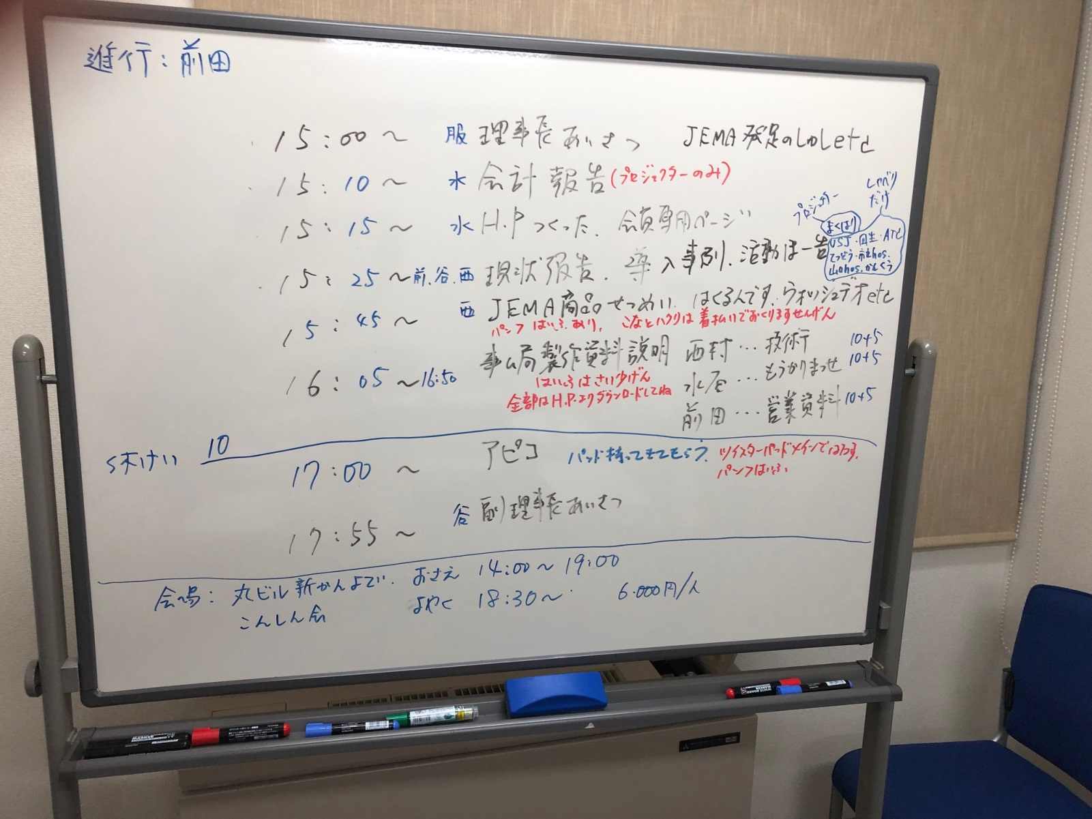

事務局作成資料
・水谷作成資料 コストシミュレーション リコートの２層仕上げを１層に変更
・西村 ある程度進んでいる。
・前田 オーナー営業資料として、オーナーからええやんけ、導入を前向きに考えよう、と思ってもらえる資料の作成ののぞむ。
総会で発表できるように間に合わせること。

業務委託契約書、会則、会員申込資料
・修正案で可決。

・次回日程はメールで決めましょう。
以上

